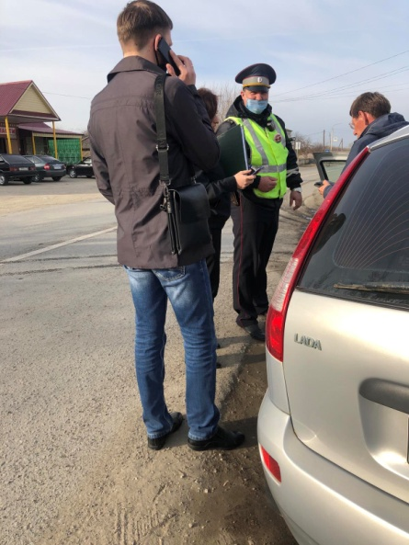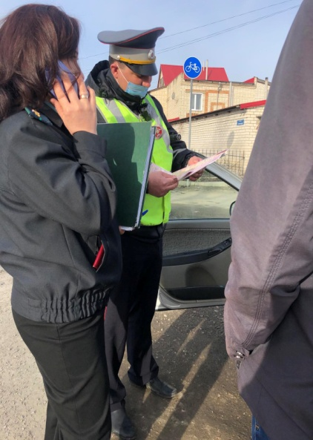

16 января 2021 года проведено совместное рейдовое мероприятие с сотрудниками ОГИБДД МО МВД России «Майнский», ОСП по Майнскому району, Межрайонной ИФНС №4 по Ульяновской области, администрации МО «Майнский район».
В ходе рейдовых мероприятий проверено 12 автомобилей, владельцы которых являются должниками по различным категориям задолженности – штрафы за нарушение правил дорожного движения, налоги, алименты и т.д.

